(к положению о МО)

ЗАЯВКА
на участие в Конкурсе на лучшее местное отделение
ВРО Общероссийской общественной организации
«Союз пенсионеров России» 2022 года

Информация о местном отделении ВРО СПР Владимирской области.

Полное наименование организации-заявителя: Юрьев-Польское отделение Общероссийской общественной организации «Союз пенсионеров России».
Председатель местного отделения (срок полномочий): Куксина Надежда Кузьминична (с 2010г, 12 лет).
Дата образования МО СПР: 9 июня 2006г.
Юридический адрес: 601800, Владимирская обл., г. Юрьев-Польский, ул. 1 Мая, д.72.
Фактический адрес: 601800, Владимирская обл., г. Юрьев-Польский, ул. 1 Мая, д.72.
Контактные телефоны: 8(910) 176-57-88, 8(910) 172-67-27, 8 (49246) 3-38-80.
Электронная почта: yp-biblioteka@mail.ru
Веб-сайт: http://yurievkcson.tw1.ru, раздел МО «СПР».
1. Учетная численность членов организации в соответствии с книгами учета и наличием заявлений (в графе указать численность членов СПР и общее количество пенсионеров в регионе).
На 01.12.2022: численность членов СПР – 150 человек, общее количество пенсионеров в регионе: 10550.
В связи с пандемией и смертностью населения в 2021 году умерло 17 членов, в 2022 – 6. В текущем году 30 июня состоялось отчетно-выборное собрание Юрьев-Польского отделения. Избран новый состав Совета и ревизионной комиссии.
Все члены разделены на первичные организации. Всего 9 первичных организаций. Каждую первичную организацию возглавляет председатель Совета Куксина Н.К. Члены совета: Михайлова Г.Н., Белова В.В., Илларионова Л.В., Колесникова О.Р., Михайлова Р.А., Смирнова В.А., Титаренко Т.В. Кондрашина З. К. Рачкова М.А. Две первичные организации расположены в селах района – Красном и Сосновом бору. Общим собранием избран казначей отделения – Максимова Р.А. Ревизионная комиссия-председатель – Михайлова Р.А. Учетная численность членов организации в соответствии с книгами учета и наличием заявлений.
2. Состояние организации учета, ведение делопроизводства, состояние отчетности в ВРО СПР:
- в члены Ю-Польского отделения ВРО ООО «СПР» принимаются все желающие с 18 лет по заявлению;
- учет ведется с 2006 года и обновляется каждый год на 01.01. текущего года в «Списке членов Юрьев-Польского отделения ВРО ООО «СПР». Список ежегодно предоставляется в региональное отделение. В 2022 году ревизия в районе проведена 1 декабря 2022 г. членами местной ревизионной комиссией, которую возглавляет Михайлова Р.А. (председателем ревизионной комиссии Михайловой Р.А. и членом Федуловой В.Н.)
- ежегодно в начале года предоставляются отчеты о деятельности МО за прошедший год: «Список членов Юрьев-Польского отделения ВРО ООО «СПР», «Отчет о работе МО за текущий год»»; Финансовый отчет», «План работы МО на текущий год»; «Список юбиляров», а также передаются членские взносы за текущий год.
- задолженность перед ВРО ООО «СПР» отсутствует;
- организовано делопроизводство, налажен учет членов союза. Форма учета -Список членов МО ООО ВРО. В списке отражаются: ФИО, дата рождения, контактный телефон, адрес проживания, льготы (особые заслуги), выборная должность, дата вступления в ВРО, № членского билета, № пенсионного удостоверения.
По мере необходимости в 2022 году Совет собирался на заседания. За текущий год Совет собрался 9 раз. Всего составлено 9 протоколов заседания. Заседания проводились по различным вопросам.
Важным был вопрос об определении членов нашего местного отделения, находящихся в трудной жизненной ситуации для получения продуктового набора от ВРО ООО «СПР» (10 чел.). Также обсуждались следующие вопросы:
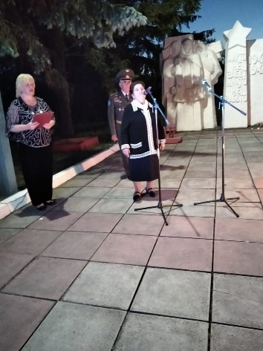
- «О выборах губернатора и создании инициативной группы в поддержку И.О. Авдеева А.А».
- «О членских взносах на 2022год» «Об организации и участию в мероприятиях по празднованию г. Юрьев- Польского».
- «О проведении районных соревнований по шахматам и компьютерному многоборью».
- «О проведении районной выставки «Мой урожай».
- «О развитии социального туризма в области и районе».
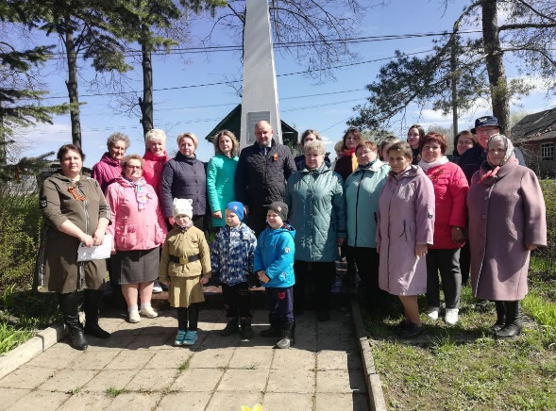
- «О встрече и организации туристической поездки членов Союза пенсионеров и Совета ветеранов из Собинского района в г. Юрьев-Польский».
- «О работе врачей из Московского геронтологического центра» (январь и июнь 2022г.).
- «О предупреждении всех пенсионеров о существующих мошенниках».
- «О чествовании юбиляров»
- «О проведении мероприятий» (8-е Марта, День Победы, акций «Свеча памяти», «День призывника», «День мужества» «День матери»)
- «О презентации выставки народного творчества»:
  - «Самое красивое пасхальное яйцо»;
  - «Творенье маминых рук»»;
  - «Моя любимая заготовка на зиму»;
- «О проведении праздничного мероприятия «Здравствуй 2023 год» и др.

3. Наличие электронной почты местного отделения: yp-biblioteka@mail.ru
4. Бюджет организации (руб.):
На 01.12.2022:
- Остаток денежных средств от 2021: 8 937 руб.
- Приход:
  - От ВРО на юбиляров: 3 100 руб.
  - Членские взносы (150чел.х200руб.): 30 000 руб.
  - Итого: 33 100 руб.
- Расход:
  - Приобретение подарков для чествования юбиляров: 7 073 руб.
  - Взносы в ВРО ООО СПР: 1 520 руб.
  - Хоз. расходы (бензин бумага и пр.): 3 213 руб.
  - Приобретение подарков на Новый год 18 700 руб.
  - Оплата некрологов: 600 руб.
  - Командировочные: 300 руб.
  - Приобретение медикаментов для мобилизованных: 5 000 руб.
  - Итого: 36 406 руб.
- Остаток на 01.12.2022: 5631 руб.
- Задолженности перед ВРО у Союза пенсионеров России нет.
Спонсором в 2022 году выступила администрация МО Юрьев-Польского района. Спонсорские средства были потрачены на следующие мероприятия:
- Выставка народного творчества (январь): 8 чел. х 300 руб. = 2 400 руб.
- Подарки на выставке «Умелые мамины руки»: 4 чел. х 1 200 руб. = 4 800 руб.
- Соревнования по скандинавской ходьбе: 42 чел. х 100 руб. = 4 200 руб.
- Спортивный праздник: 32 чел. х 500 руб. = 16 000 руб.
- Изготовление галстуков с эмблемой СПР: 100 чел. х 200 руб. = 20 000 руб.
- Питание специалистов из геронт. центра: 6 чел. х 650 руб. = 3 900 руб.
Итого: 51 300 руб.
Спонсорами и социальными партнерами также выступили местные учреждения культуры и спорта: РЦКД, Музей, кинозал РЦКД, центральная библиотека, спортивно-культурный комплекс, в частности бассейн «Радуга».
- В 2022 году по льготной цене пенсионерам было продано 302 билета в кинозал «Россия». Члены СПР посетили кинозал 11 раз по 20-35 человек, посмотрели премьерные фильмы: «Сердце Пармы», «Летчик» и др. Обычный входной билет стоил 210 руб., пенсионерам из МО – по 100 руб. при коллективном походе в кино.
- В 2022 году для пенсионеров были организован ежемесячный бесплатный повтор фильмов: «Любовь и голуби», «Дело было в Пенькове», «Забытая мелодия для флейты», «Старики –разбойники», «Девчата», и др.
- 2 раза пенсионеры бесплатно посетили Юрьев-Польский историко-архитектурный и художественный музей. Всего посетило – 39 человек.
- Хотя в центральной библиотеке идет ремонт, библиотека оставалась социальным партнером МО. На базе ЦБ проходят заседания Совета и совместные Пленумы с общественными организациями. Пенсионеры прослушивали обзоры новых книг, посещали обсуждения и читательские конференции по произведениям писателей.
- Совместно с районным центром культуры и досуга проводились дистанционно-тематические вечера, вечера отдыха, презентации выставок народного творчества жителей района и области.
- По ходатайству Совета Юрьев-Польского отделения ВРО ООО «СПР» Решением Совета народных депутатов пенсионерам, посещающим бассейн, были удешевлены входные билеты со 120 руб. до 60 руб. за одно посещение. Пенсионеры пользуются абонементами.
- В 2022 в связи с тем, что театр во Владимире временно не работает, артисты организует показ спектаклей в РЦКД. Так, в этом году театр побывал в Юрьев-Польском. К распространению билетов на спектакль «Желанная» были привлечены все председатели первичных организаций. Зал на 320 человек был заполнен пенсионерами из общественных организаций: Совета ветеранов ВОВ, СПР и ВОИ. Стоимость билета составила 150 руб., тогда как в театре его стоимость составляет 500-600 руб.
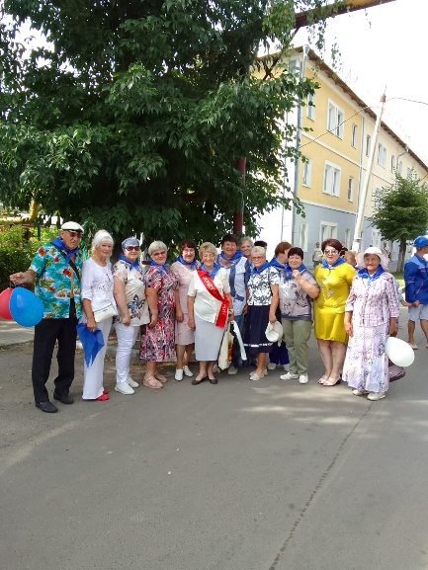
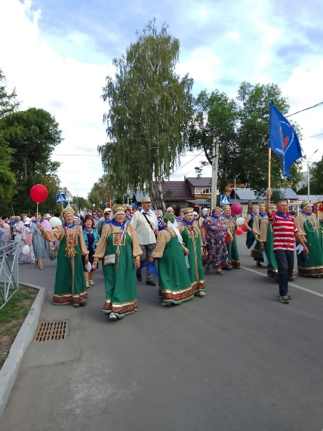
- В РЦКД в 2022году проведено 8 тематических вечеров, районный праздник «Славим древний город Юрьев-Польский»; акции «Своих не бросаем», «Мы вместе». На тематических вечерах принимали участие народные коллективы: «Напевы Ополья», «Веснянка», «Проталинка», Эстрадно-джазовый коллектив, «Канареечка» и др. Пенсионеры с удовольствием познакомились с русским народным хором из г. Киржача, бардом из Подмосковья Александром Беляковым, творчеством детских коллективов «Веснянка, «Проталинка», «Смайлики».
- В августе 2022 состоялась Осенняя ярмарка «Мой урожай» и районный праздник «Рябиновое Ополье», в которых члены Союза приняли активное участие.

5. Востребованность организации, узнаваемость, упоминаемость в СМИ, выступления, комментарии (краткая справка).
Юрьев-Польское отделение ВРО ООО «Союз пенсионеров России» востребовано и пользуется большим уважением среди всех общественных организаций района, органов власти и всех жителей. На протяжении многих лет у отделения накопилось огромное множество благодарностей, почетных грамот и публикаций в местных средствах массовой информации не только от районных служб, но и от областных. У МО есть грамоты от партии Единая Россия за участие в спортивных соревнованиях и праздниках.
За 2022 год МО получило ХХ грамот, а также 4 раза упоминалось в местном СМИ:
- «Местная организация СПР – активная сила» от 15 июля 2022 г.
- «Новая книга – добрая память» от 16 августа 2022 г.
- «Пусть годы не спешат пролетать» от 4 октября 2022 г.
- «Его голос не оставляет равнодушным» от 8 ноября 2022 г.

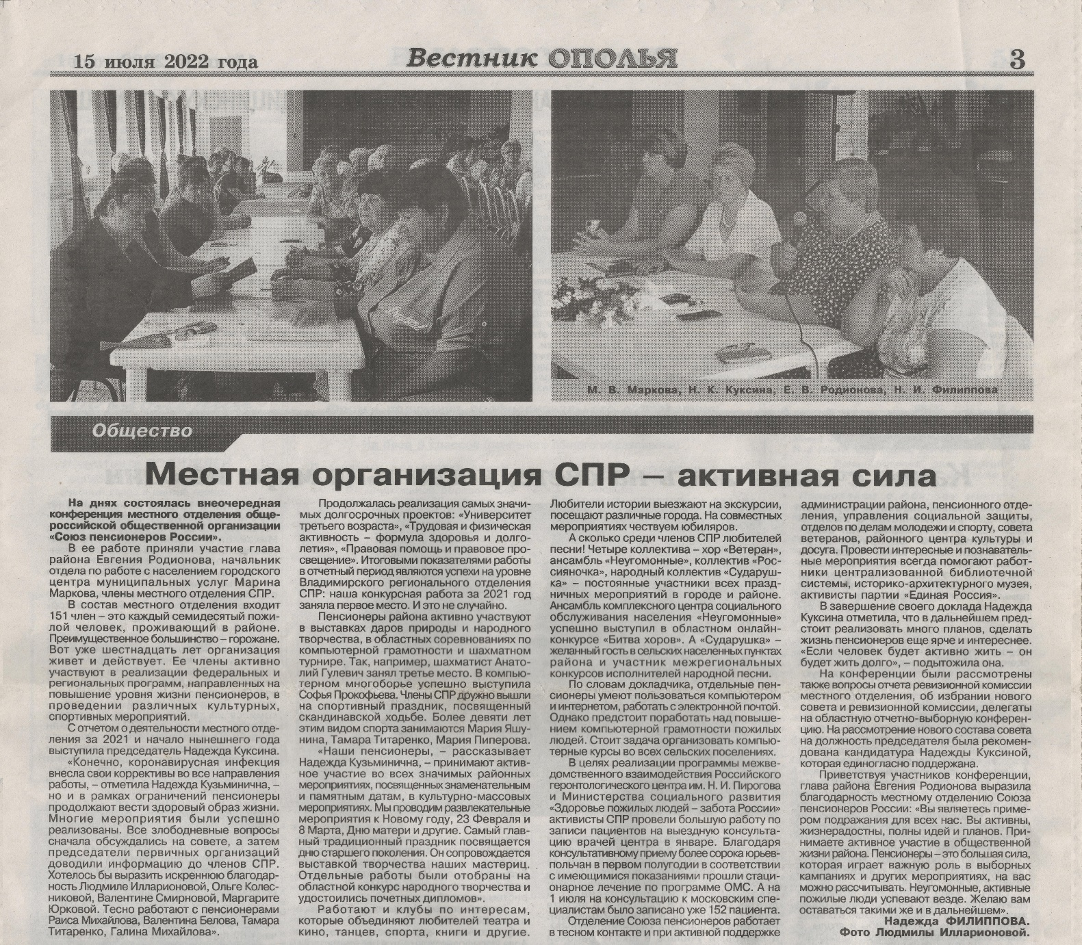

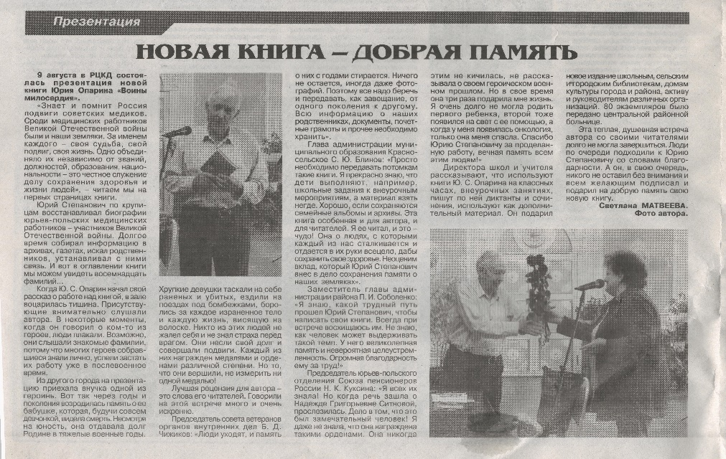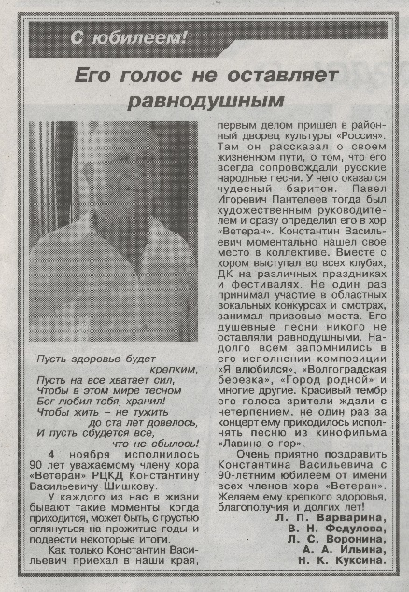

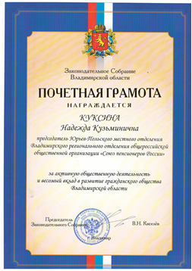
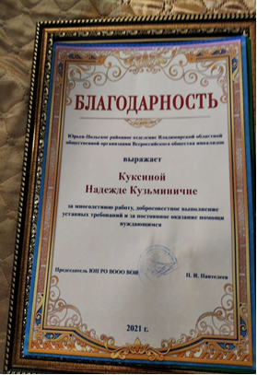
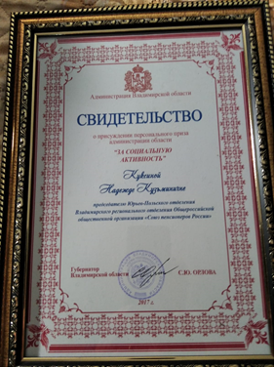
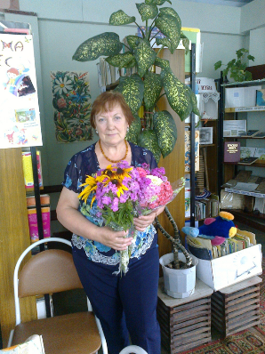
Юрьев-Польское отделение ООО ВРО «СПР» знают и любят в городе и районе. Без членов нашей организации не проходит ни одно общественно-политическое мероприятие: митинги, праздничные шествия, праздники, фестивали, смотры, конкурсы, встречи с руководителями района и области Пенсионного фонда, Социального обеспечения, с руководителями района.
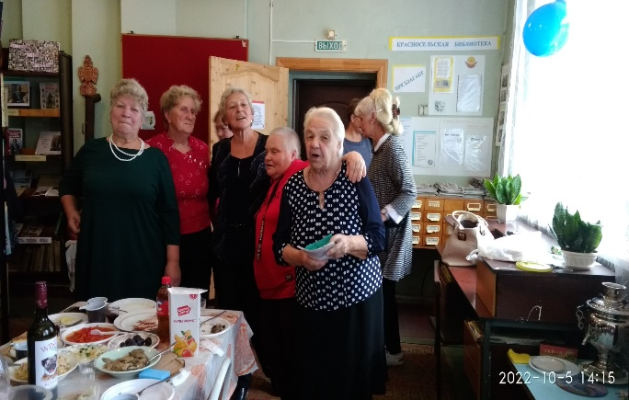
Под руководством общего отдела администрации члены МО неоднократно были на митингах, посвященных Дню труда и весны, Дню народного единства в г. Владимире. Члены организации активные участники читательских конференций, презентаций книг, диспутов, всевозможных акций, конкурсов, соревнований, ярмарок, выставок народного и кулинарного творчества. Только за 2022 год на проводимых мероприятиях чествовали 32 юбиляра и 2 пары золотых юбиляров.

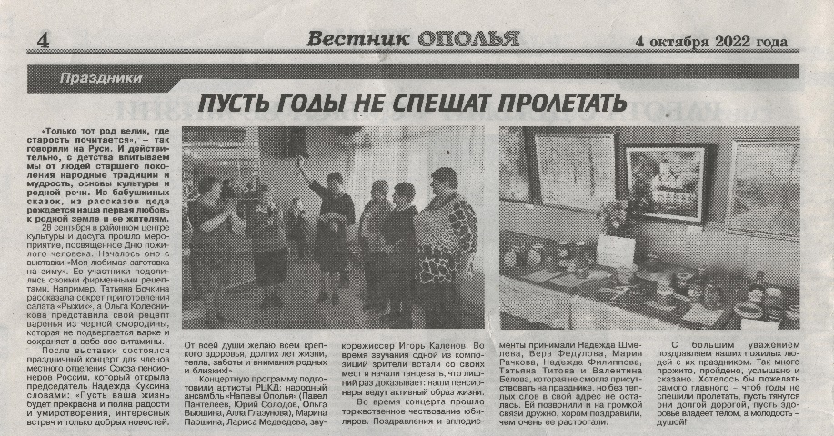
О всех проводимых мероприятиях, юбилярах печатается в местной газете «Вестник Ополья». Большую помощь в подготовке материала и написанию статей оказывает член нашего Совета, заслуженный работник культуры, член журналистов России Филиппова Надежда Ивановна.
В МО имеется подборка публикаций статей о мероприятиях МО. Более половины членов активно проводят свое свободное время за компьютером в «Одноклассниках».
Особенно активизировалось общение во время пандемии пенсионеров по Viber и WhatsApp – приветствия друг друга, обучения онлайн различным видам творчества: заготовка продуктов на осенне-зимнее время, приготовление различных блюд, занятия рукоделием, занятия лечебной физкультурой.

6. Взаимодействие с органами власти, ПФР и общественными объединениями, формы взаимодействия (краткая справка):
Юрьев-Польское отделение ВРО ООО «СПР» постоянно находится в контакте с местными органами власти – партией «Единая Россия. Куксина Н.К. избрана председателем сторонников партии «Единая Росси». Ежемесячно ведет прием жителей города и района (согласно графику приема граждан партии «Единая Россия»). Прием также ведут депутаты городского и районного Совета от нашего МО (Загорская Е.Ю., Працук Л.А.) На все, проводимое в нашем отделении мероприятие, приглашаются руководители всех социальных служб: Мокичева О.А. (пенсионный фонд), Тимофеева С.Н. (соц. защита), Родионова Е.В. (глава района), руководители служб ЖКУ, Малышева С.А. (секретарь партии Единая Россия), Маркова М.В. (председатель политсовета), Иванова Ж.Н. (директор комплексного центра).
МО поддерживает связь с православными храмами: благочинным по Юрьев-Польскому району Соловьевым С., священнослужителями о. Георгием, (в 2022г. на Дмитриевской субботе в Покровском храме проведена панихида по всем убитым во всех войнах), тесная связь с Юрьев-Польским райвоенкоматом, школами города и района. Ежегодно Садыкова Л. А. (рук. ВРО «Дети войны»), Куксина Н.К., Михайлова Г.Н. присутствуют на торжественных линейках, посвященных началу нового учебного года, а также «Уроках мужества».
МО активно сотрудничает с учреждениями культуры Юрьев-Польского района: центральной библиотекой, РЦКД, музеем, детской школой искусств, клубными учреждениями. Совместными усилиями был проведена очередная районная выставка «Мой урожай».
Многие члены Союза пенсионеров так же являются членами Совета ветеранов Великой Отечественной войны, правоохранительных органов, ВОИ, «Детей войны», «Боевого братства», «Комитета солдатских матерей» и др. общественных организаций. Так, на совместную благотворительную акцию «Своих не бросаем!» в РЦКД были приглашены все общественные организации, и собранная на мероприятии помощь мобилизованным на Донбасс составила 107 451 руб.
Налажена связь с комплексным центром по обслуживанию пенсионеров. МО и комплексный центр совместно проводят праздники спорта, соревнования, акции и другие мероприятия. Все члены местного отделения – учащиеся Университета третьего возраста.

Участие в составе комиссий
В 2022 году члены МО вошли в состав областной комиссии НКО по получению грантов. В конце ноября состоялся районный семинар по написанию грантов.
Члены МО входят в состав комиссий:
- «Соблюдение требований к служебному поведению и урегулированию конфликтных интересов»
- «По признанию граждан, нуждающихся в социальном обслуживании» - в районном отделе социальной защиты населения»

Участие в составе Советов:
- По культуре и образованию в городском Совете – Працук Л.А.
- По работе с трудными подростками при администрации района – Загорская Е.Ю.
- По благоустройству города – Илларионова Л.В.
Отделение поддерживает связь с руководителем штаба ОНФ области Андреем Румянцевым. На первом проводимом занятии присутствовала член областного ОНФ А.Я. Паевская. Члены нашего Союза являются кураторами района по вопросам:
- Общие вопросы – Филиппова Н.И.
- Вопросы медицины – Пиперова М.М.
- Вопросы культуры – Куксина Н.К. (член комиссии по оценке качества труда работников культуры)
- Вопросы по дорожному строительству – Михайлова Р.А.
- Вопросы благоустройства придомовых территорий – Илларионова Л.В.
- Вопросы экономики – Максимова Р.А.
- Социально-значимые вопросы – Новикова Т.Г.
Участие в Общественных Объединениях:
Самая тесная связь с Юрьев- Польского отделения ВРО ОО «СПР» налажена с районным отделением Всероссийского общества инвалидов (ВОИ). Тараканова В.Ю. – заместитель председателя ВОИ, Куксина Н.К. – председатель первичной организаций ВОИ.
Ежегодно с общественными организациями района (ВОИ, СПР, «Совет ветеранов и правоохранительных органов») проводится выставка даров природы «Мой урожай». Члены «СПР» занимают призовые места и награждаются Оргкомитетом по проведению выставки Почетными грамотами и Дипломами. Совет ВРО Юрьев-Польского отделения «СПР» оказывает неоценимую помощь в работе всех общественных организаций.
Куксина Н.К., председатель Совета СПР, также является:
- председателем Совета сторонников партии «Единая Россия»;
- председателем МО ВРО ООО «Комитет солдатских матерей Защитников Отечества;
- председателем МО ВРО ООО «Комитет семей погибших защитников Отечества»;
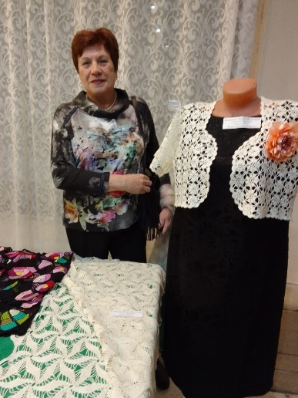
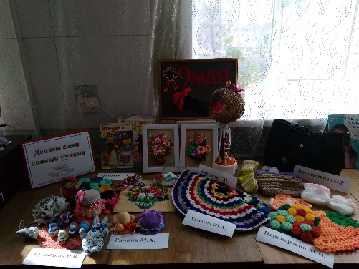
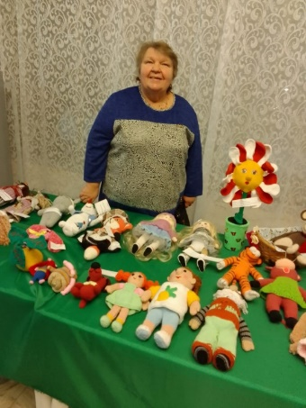
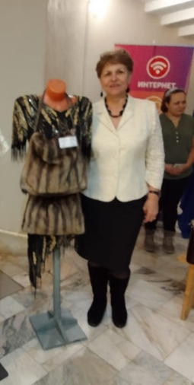
Члены МО посещают любительское объединение ВОИ «Лира», на котором рассказывается о поэтах, поэтах- песенниках, романсах, звучат концертные номера и выступают различные коллективы.
МО сотрудничает с районным обществом «Ветераны Великой Отечественной войны и труда, и правоохранительных органов», участвует в совместных акциях и мероприятиях:
- «Зажги свечу памяти» 22 июня,
- «Никто не забыт, ничто не забыто» 9 мая,
- «День героя Отечества» 9 декабря,
- «Уроки мужества»,
- «Душевная песня»
В ноябре состоялась встреча песенных коллективов в кафе Дворца культуры, на которой присутствовали все коллективы местного отделения (Сударушка, Неугомонные, Россияночка и Ветеран).
Особая связь МО с районным отделением ВРО «Комитет солдатских матерей и семей погибших защитников Отечества».
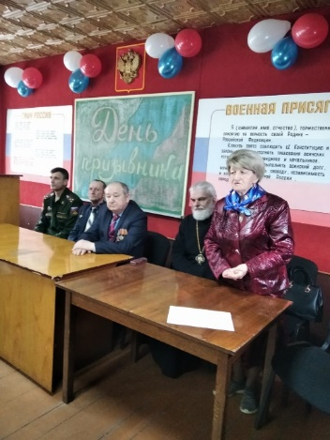
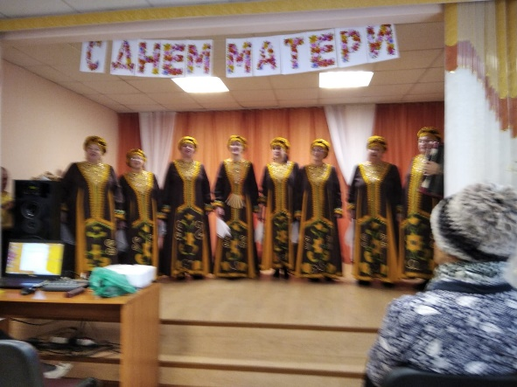

Председатель местного отделения ВРО Комитет солдатских материей и погибших защитников Отечества – Куксина Н.К., заместитель – Максимова Р.А., председатель Совета партии «Единая Россия».
Член «СПР» Л.А. Садыкова 11 лет возглавляет районную организацию «Дети войны».
Член МО, Е.Ю. Загорская, директор Юрьев-Польской централизованной библиотечной системы, является председателем районной организации «Знание», председателем ревизионной комиссии в районном отделении партии «Единая Россия», членом комиссии по делам несовершеннолетних и защите их прав при администрации МО Юрьев-Польского района, депутатом городского Совета народных депутатов, секретарем Совета.

7. Результаты участия в избирательных кампаниях (краткая справка):
Члены Юрьев-Польского отделения занимают активную позицию в проведении избирательных компаний. Члены местного отделения совместно с партией «Единая Россия» входят в штаб района по организации и проведению выборов: Сергеева Н.А., Илларионова Л.В., Куксина Н.К., Михайлова Р.А., Загорская Е.Ю., Тараканова В.Ю., Михайлова Г.Н., Бушковская Г.Н., Колесникова О.Р., Титаренко Т.Ф.
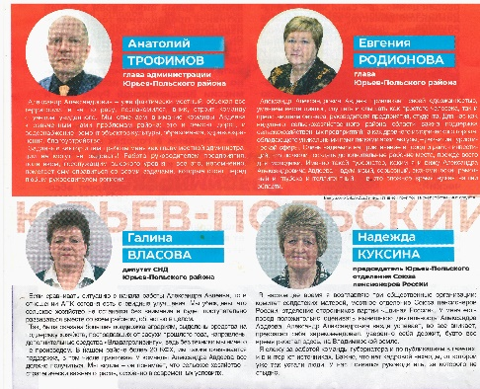
В 2022 году состоялись выборы Губернатора Владимирской области. На одном из заседаний Совета нашего отделения была утверждена инициативная группа в поддержку Авдеева А.А. В нее вошли: Куксина Н.К., Максимова Р.А., Михайлова Р.А., Филиппова Н.И., Садыкова Л.А., Рачкова М.А., Михайлова Г.Н., Загорская Е.Ю. Неоднократно проводились встречи с населением по месту жительства с информацией о планах А.А. Авдеева, о его жизни и деятельности.
Все члены дважды присутствовали на встречах с и. о. губернатора А. А. Авдеевым. По результатам выборов Авдеев А.А. в г. Юрьев-Польский получил 83% голосов – выше, чем средняя по области.

8. Реализация социально значимых проектов на муниципальном и региональном уровне:
Наши участники ежедневно занимаются скандинавской ходьбой, проходят по 4-5 км. В 2022 году совместно со спорткомитетом администрации, комплексным центром, партией Единая Россия были проведены соревнования по скандинавской ходьбе ( в Загородном и Голицын-парке), а также праздник, посвященный Дню скандинавской ходьбы. В каждом мероприятие приняло участие по 42 человека.
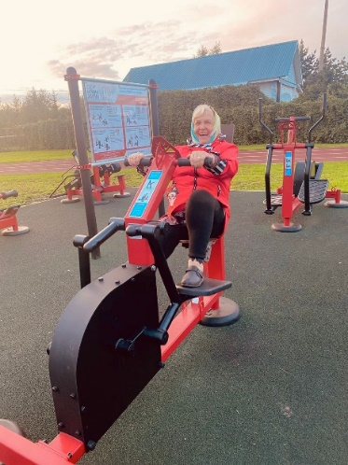
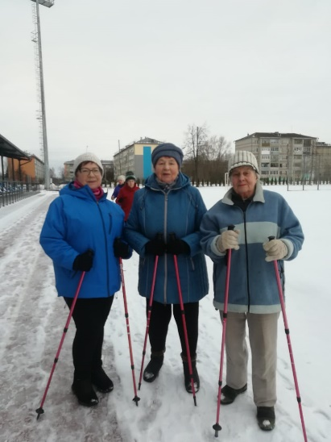
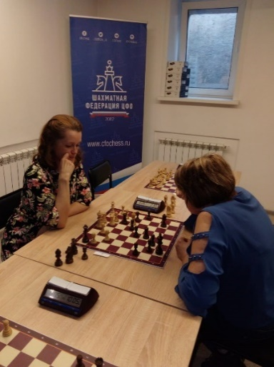
При комплексном центре работают факультеты «Активное долголетие» и «Здоровье», которые возглавляет член нашей организации врач – терапевт Пиперова М.В. и наш член Смирнова В., председатель первичной организации.

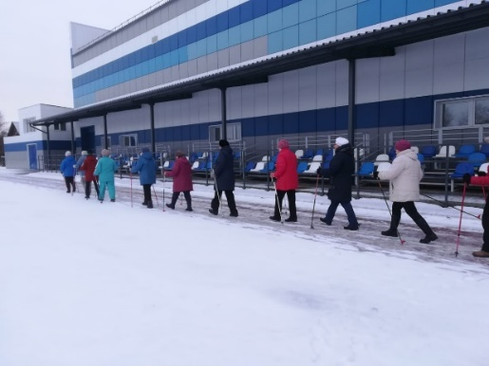
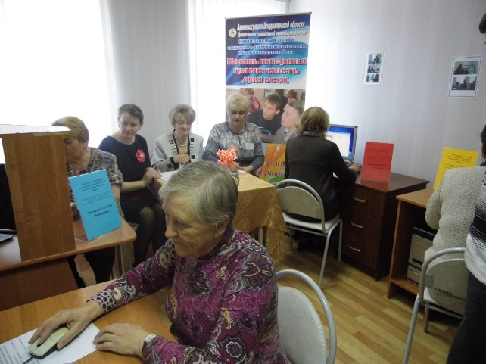
Ежегодно район принимает участие в областных соревнованиях по компьютерному многоборью. В 2022 году в областном соревновании приняли участие член МО Прокофьева С.М.
Совместно с Университетом пожилого человека и ВОИ проводятся в 2022 году был проведен шахматный турнир. В областном соревновании по шахматам приняли участие Гулевич А.И., Маркова Н.Н. и Иванов С.А. Гулевич Анатолий Иванович занял 3 место в областном соревновании.
Члены МО активно занимаются самодеятельным творчеством.
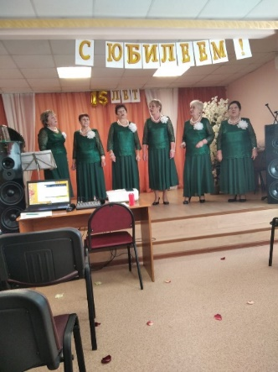
При Юрьев-Польском отделении имеется 4 песенных коллектива: хор «Ветеран» (староста – Федулова В.Н.), ансамбль «Неугомонные» (рук. – Михайлова Г.Г.), ансамбль «Россияночка» (рук. –Кондрашина З.К.), хор русской песни «Сударушка» (рук. Белова В.В). Коллективы востребованы в районе, выезжают в сельские клубы с концертными программами, ежегодно принимают участие в районных смотрах, конкурсах и фестивалях участие. В районных соревнованиях «Битва хоров» призовые места за эти годы получали все коллективы.
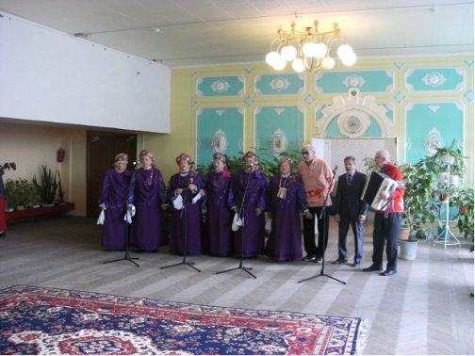
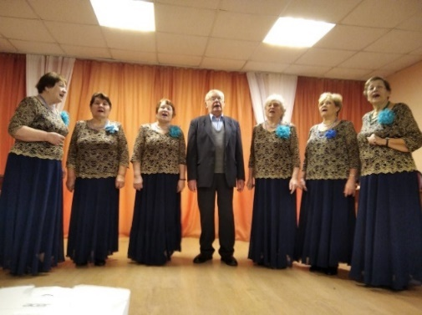
В 2021 году из-за самоизоляции районный конкурс «Битвы хоров» состоялся онлайн. В жюри заседали: директор Юрьев-Польского отдела социальной защиты Тимофеева С.Н., директор Комплексного центра по работе с пенсионерами Иванова Ж.Н., директор РЦКД Пантелеев П.И., заведующая отделом народного творчества, руководитель народного коллектива «Юрьев день» Новосельская Е.И., председатель Юрьев-Польского отделения ВРО ООО СПР Куксина Н.К.
При проведение тематических мероприятий проводятся различные конкурсы: конкурс народного творчества, конкурс на лучший блин, конкурс на лучшую частушку, на лучшее исполнение по заказу ведущего «Узнай, кто я» и др. Победители конкурсов награждаются небольшими сувенирами.
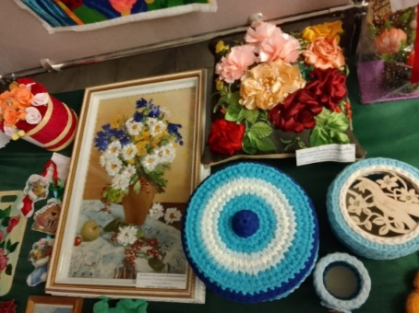
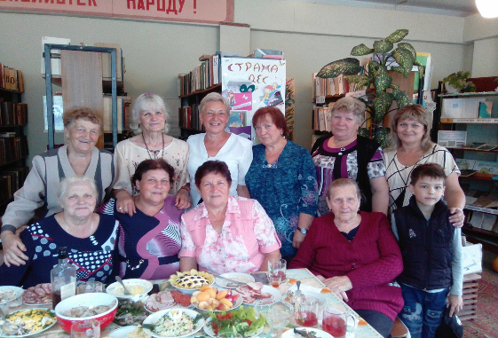

Конкурсы 2022 года:
- «Умелые мамины руки» ко Дню матери;
- «Творенье рук –душе отрада» на самое красивое пасхальное яйцо;
- «Моя любимая заготовка на зиму»;
- Конкурс на знание концовок четырехстиший, пословиц о смысле жизни, о семье, о дружбе.

Особо следует отметить конкурсную программу, посвященную Дню матери. В «Умелых маминых руках» жюри отметило 4 призовых места: Старухина М., Колесикова О., ИлларионоваЛ., Бушковская Г. За праздничным столом собравшиеся от души хором пели песни о маме семье, дружбе и счастье.

МО берет шефство над домами-интернатами пожилых граждан и инвалидов. В 2022 году самодеятельные коллективы по очереди выезжали в Небыловский дом милосердия, народный хор «Ветеран», «Сударушка» шефствует над Бавленским домом интернатом Кольчугинского района. За год каждый коллектив побывал в подшефных учреждениях по 3-4 раза.
Члены Юрьев-Польского отделения участвуют в проводимых в районе ярмарках: осенней, новогодней, весенней. Выставляются изделия народного творчества и прикладного искусства с мастер-классами; выращенный урожай, рассада цветов, кустарников, деревьев; кондитерские изделия. Так же проводится конкурс на лучшее изготовление чучела «Масленицы».
Ежегодно по инициативе художника Сергеева Ю.А. проводится праздник Ивана Купалы в селе Красное. В празднике принимают участие народные коллективы «Сударушка», «Неугомонные», а также члены МО – Бочкина Т.П., Потемина Т.И., Колесникова О.Р.
9. Университет «третьего возраста» (указать форму участия МО)
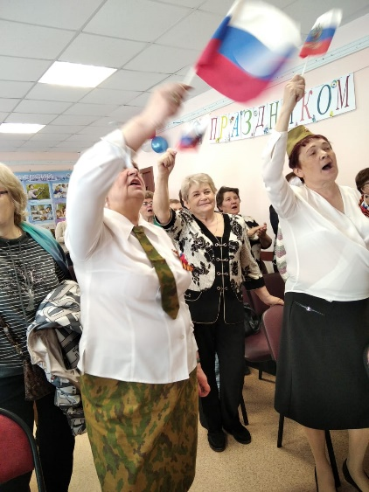
Тесная связь установилась с коллективом комплексного центра.
Все члены Университета третьего возраста являются членами местного отделения. Председатель МО Куксина Н.К. – постоянный представитель всех проводимых мероприятий в Университете.
Совместно с МО СПР Университет проводит программу «Активное долголетие» в области, районе, в поселениях.
Совместно с Университетом МО СПР проводит фестивали, конкурсы, выставки, ярмарки, праздники спорта, берет шефство в отделениях милосердия района.
Совместные мероприятия СПР и Университета: программа «Активное долголетие» в области, районе, в поселениях.
МО СПР и Университет используют единый сайт для размещения информации в сети Интернет.

10. Обучение компьютерной грамотности за, количество обученных:
В связи с пандемией в 2021-2022 учебном году занятия по компьютерной грамотности в университете третьего возраста не проводились. Обучаемых и обученных нет.
Соревнования проведены с членами университета, имеющими навыки по работе с компьютером. В районных соревнованиях приняли участие члены МО: Михайлова Г.Н., Морозова М.Б., Кожина Н.И. В областных – Михайлова Г.Н. и Морозова М.Б., Прокофьева С.М., Цуканова Н.В., Садыкова Л.А., Дума Е.И. и др.
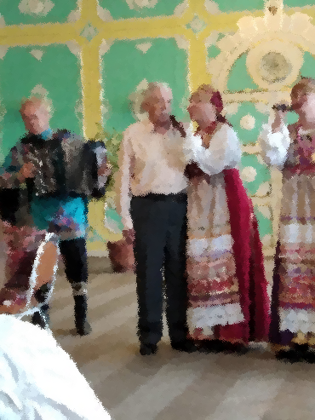
В «Университете третьего возраста» насчитывается 14 факультетов: Православие, Правовые знания, Музыкальный факультет, Краеведение, Здоровье, Рукоделие; Эрудит, Компьютерная грамотность, Активное долголетие, Литературный факультет, Этика и психология, Гармония, Танцевальный 55+.

11. Клубы по интересам (указать количество, численность, особенности)
Всего в Юрьев-Польском местном отделении насчитывается 8 клубов по интересам:
- «Клуб любителей театра», 22 участника;
- «Клуб любителей скандинавской ходьбы», 38 участников;
- «Клуб любителей танца»,15 участников;
- «Клуб активного долголетия и здоровья», 21 участник;
- «Клуб любителей кино», 37 участников;
- «Клуб любителей книги», 19 участников;
- «Радуга», клуб любителей плавания, 14 участников.
- В 2022 году в Красносельской библиотеке создан клуб «Хозяюшка», участниками клуба являются члены местного отделения СПР.
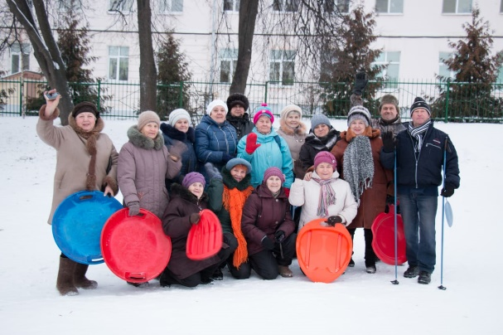
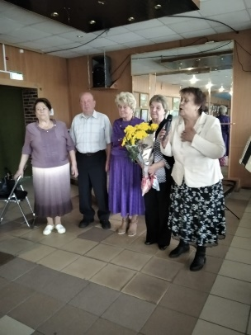
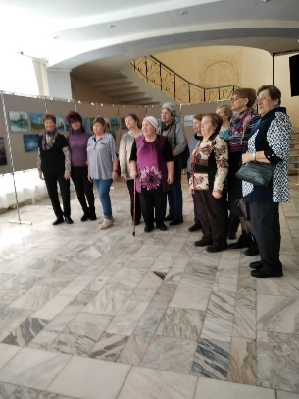
На всех мероприятиях танцевальная группа радует членов своим творчеством.
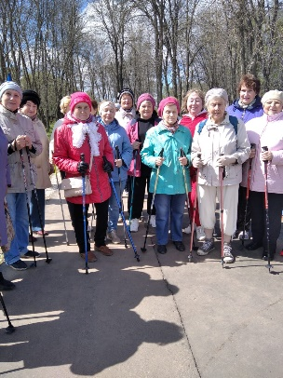
При МО СПР насчитывается 4 хоровых коллектива:
- Народный коллектив РЦКД хор «Ветеран», 14 участников;
- Ансамбль «Неугомонные», 10 участников;
- Ансамбль «Россияночка», 10 участников;
- Народный коллектив Сосновоборского сельского клуба, хор русской песни «Сударушка», 15 участников.
Коллективы – постоянные участники проводимых в местном РЦКД мероприятий. Мероприятия проводятся согласно плану – 1 раза в месяц в паркетном зале Дворца культуры «Россия». Выступления коллективов готовятся заранее согласно тематике заявленного мероприятия.

12. Общественные приемные
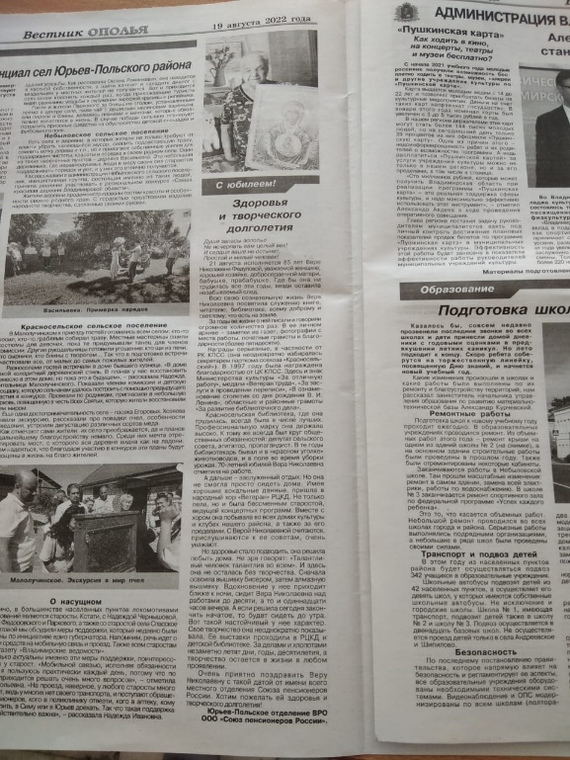
Юрьев-Польское отделение ВРО ООО «Союз пенсионеров России» заключил Договора о взаимном сотрудничестве» с учреждениями культуры района: с МБУК «Юрьев-Польская ЦБС», с МБУК «РЦКД» (районный центр культуры и досуга), с МБУК «Юрьев-Польский историко-архитектурный и художественный музей». Договора составлены на предмет проведения культурно-массовых мероприятий. По условиям Договора Союзу пенсионеров предоставляют помещения для проведения мероприятий, обеспечиваются соответствие качества предоставляемых услуг, сроки исполнения, высокая культура обслуживания. МО оказывает содействие в проведении культурно-массовых мероприятий.
Центральная библиотека предоставила Местному отделению ПК, помещение для работы Совета, помещение для проведения массовых мероприятий.
Историко-архитектурный художественный музей бесплатно обслуживает членов местного отделения.
РЦКД предоставляет залы для репетиций, проведения всевозможных мероприятий и выступлений всех существующих в РЦКД коллективов.
Тесная связь налажена с общественной приемной партии «Единая Россия».
Куксина Н.К. является председателем Совета сторонников партии Единая Россия. Один раз в месяц ведет прием граждан по самым разнообразным вопросам в кабинете партии «Единая Россия». О благоустройстве придомовой территории, о ликвидации деревьев по месту жительства граждан, о различные семейные конфликты и др.

13. Иные виды деятельности, особенности работы по решению Совета МО).
Местное отделение сотрудничает с другими отделениями ВРО. Так, благодаря ВРО и созданию в интернете группы «Союз пенсионеров» участники МО делятся опытом работы о своих мероприятиях и пересылают информацию в эту группу. Участники МО просматривают интересные публикации из Ново-Александрова, г. Кольчугино, Владимирских местных отделений.
По желанию местного отделения г.Собинка в сентябре 2022 г. члены МО встретились с пенсионерами Собинского района. Участники с удовольствием посетили музей, центральную библиотеку, РЦКД, Комплексный центр по обслуживанию пенсионеров и другие интересные места г. Юрьев-Польский.
Совместно с Московским геронтологическим центром им. Пирогова МО СПР провело работу по оздоровлению пенсионеров. Специалисты центра - профессиональные врачи в количестве 6 человек дважды (20 января и 1 июля 2022 года) осматривали пациентов Юрьев-Польского района (102 и 142 человека). В результате в первый раз направлены на обследование 41 человек, во второй – 57. В результате центр посетили около 200 человек.

14. Иные мероприятия
В ноябре в местном отделении проведена презентация выставки народного творчества «Умелые мамины руки». На выставке были представлены работы членов Юрьев-Польского отделения ВРО «Союз пенсионеров России». Работы выполнены на высоком профессиональном уровне, самых различных жанров и техник. По итогам этой выставки жюри определило 4 призовых места: заслужили такие работы: Колесниковой Ольги, «Меховой костюм», Галины Бушковской картина «Цветы в ленте» выполненная лентами, Кружевные изделия Людмилы. Илларионовой «Вязанная женская сумка», кофты. 1 место получила Старухина М. «Мои куклы». После презентации состоялось праздничное мероприятие, посвященное традиционному Дню матери.

Ссылка на презентацию клуба «Хозяюшка» и фотографии МО СПР – https://disk.yandex.ru/d/2STlb52KHqk5iQ

Председатель Юрьев-Польского отделения ВРО ООО
«Союз пенсионеров России». Н. К. Куксина

